**Configuración inicial del sistema:**

* **Cambiar el nombre del equipo por: WIN-SERVER-[DaviniaSierra].**
* **Unirse a un grupo de trabajo llamado LABORATORIO.**
* **Establecer una IP fija (según tu red local) con puerta de enlace y DNS personalizados.**

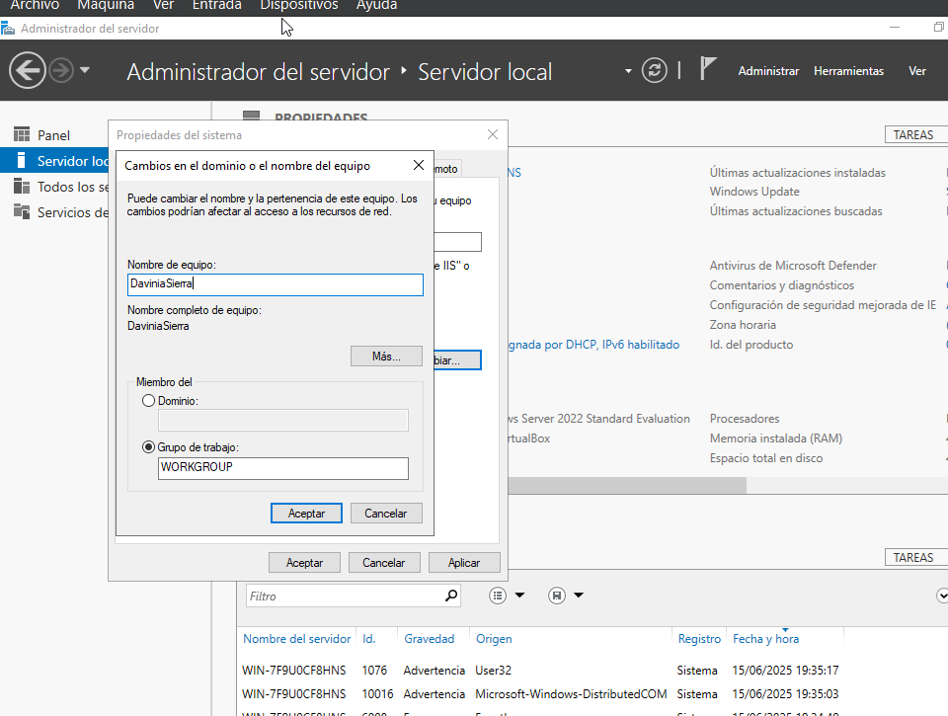

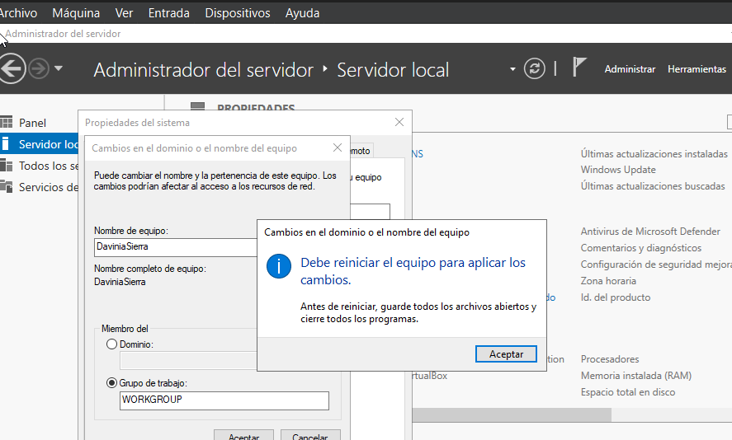

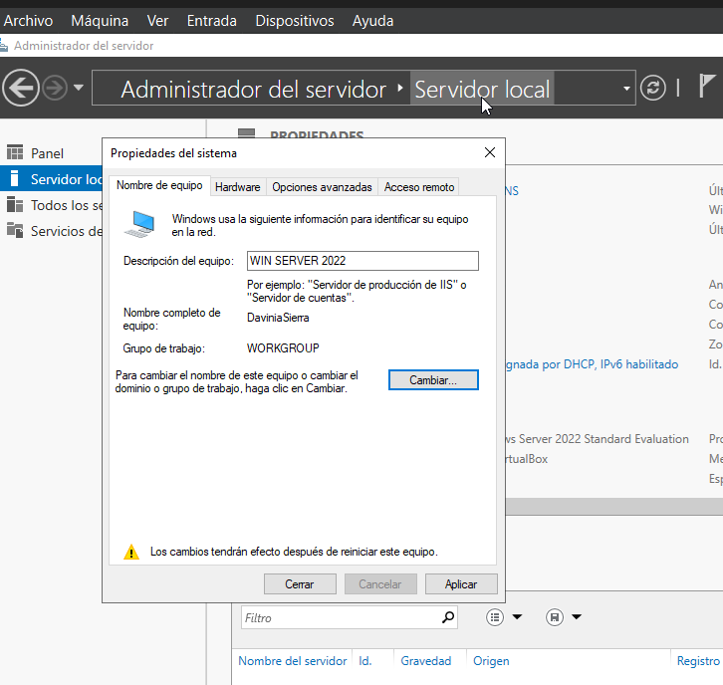



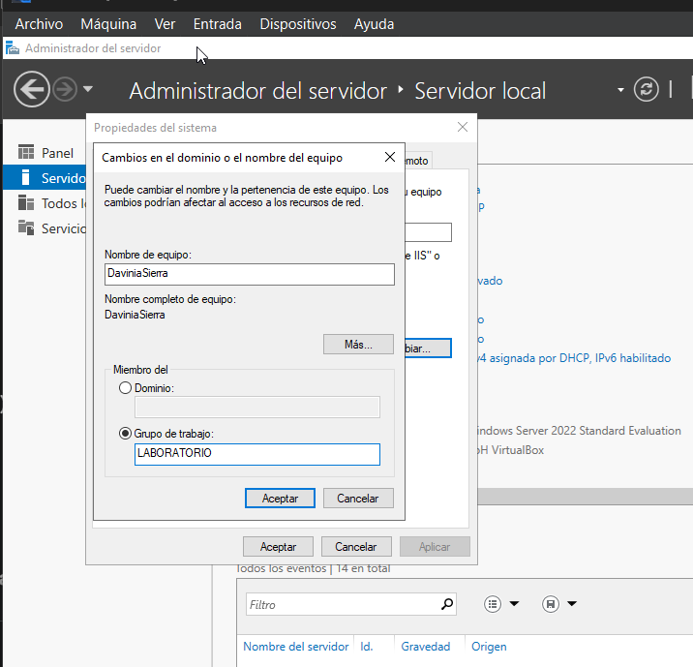

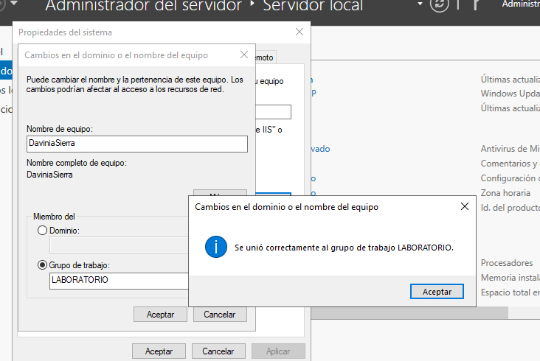

Direcciones del equipo anfitrión:

